第22讲 生物的进化
[目标要求] 1.现代生物进化理论的主要内容。2.生物进化与生物多样性的形成。

1．拉马克的进化学说
(1)内容：用进废退和获得性遗传是生物进化的原因，生物是由低等到高等逐渐进化的。
(2)意义：否定了神创论和物种不变论。
2．达尔文自然选择学说
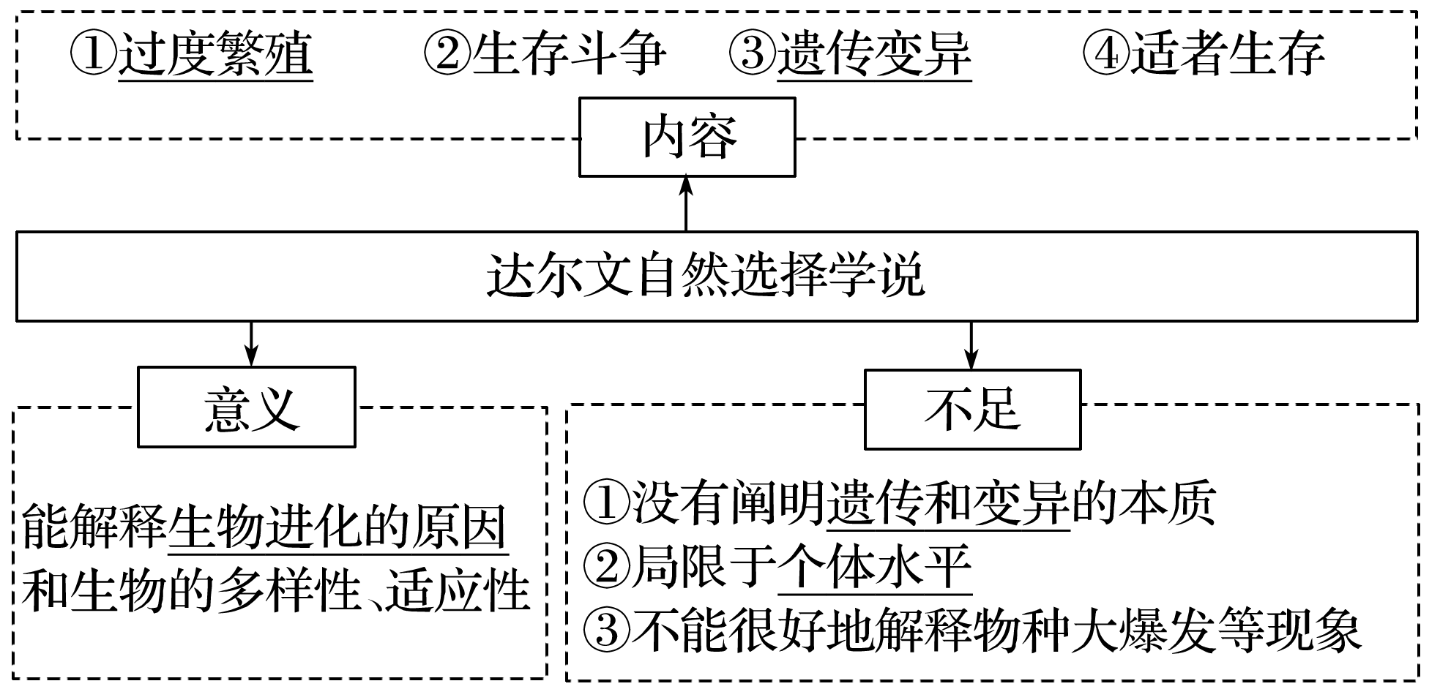
3．现代生物进化理论
(1)基本观点的比较
达尔文进化论 | 共同点 | 现代生物进化理论
①进化局限于“个体”水平  ②自然选择源于过度繁殖和生存斗争  ③未就遗传变异本质以及自然选择的作用机理做出科学解释 | ①变异是进化的原材料  ②自然选择决定生物进化的方向  ③解释生物的多样性和适应性 | ①进化的基本单位是种群  ②生物进化的实质是种群基因频率的改变  ③突变和基因重组为生物进化提供原材料  ④隔离导致新物种的形成

(2)种群和物种的比较
项目 | 种群 | 物种
概念 | 生活在一定区域的同种生物的全部个体。种群是生物进化和繁殖的基本单位。同一种群内的个体之间可以进行基因交流 | 在自然状态下能够相互交配，并能够产生可育后代的一群生物个体
范围 | 较小范围内的同种生物的所有个体 | 由分布在不同区域内的同种生物的许多种群组成
判断标准 | ①种群必须具备“三同”，即同一时间、同一地点、同一物种；  ②同一物种的不同种群不存在生殖隔离，交配能够产生可育后代 | ①主要是具有一定的形态结构、生理功能和在自然条件下能自由交配并且产生可育后代(无生殖隔离)；  ②不同物种之间存在生殖隔离
联系 | ①一个物种可以包括许多种群；  ②同一个物种的多个种群之间存在着地理隔离，长期发展下去可成为不同的亚种，进而可形成多个新物种

(3)地理隔离与生殖隔离的比较
项目 | 地理隔离 | 生殖隔离
概念 | 同一种生物由于地理上的障碍，使不同的种群不能进行基因交流的现象 | 不同物种之间一般是不能够相互交配的，即使交配成功，也不能够产生可育的后代
特点 | 自然条件下不进行基因交流 | 种群间不进行基因交流
联系 | ①地理隔离是物种形成的量变阶段，生殖隔离是物种形成的质变阶段；  ②一般经过长期的地理隔离，然后形成生殖隔离，也可能不经过地理隔离直接形成生殖隔离，如多倍体的产生；  ③只有地理隔离不一定形成生殖隔离，但能产生亚种，如东北虎和华南虎；  ④生殖隔离是物种形成的标志，是物种形成的最后阶段，是物种间的真正界限

(4)物种形成与生物进化的比较
内容 | 物种形成 | 生物进化
标志 | 生殖隔离出现 | 基因频率改变
二者联系 | ①只有不同种群的基因库产生了明显差异，出现生殖隔离才能形成新物种；  ②进化不一定产生新物种，新物种产生一定存在进化

(5)物种形成的三大模式
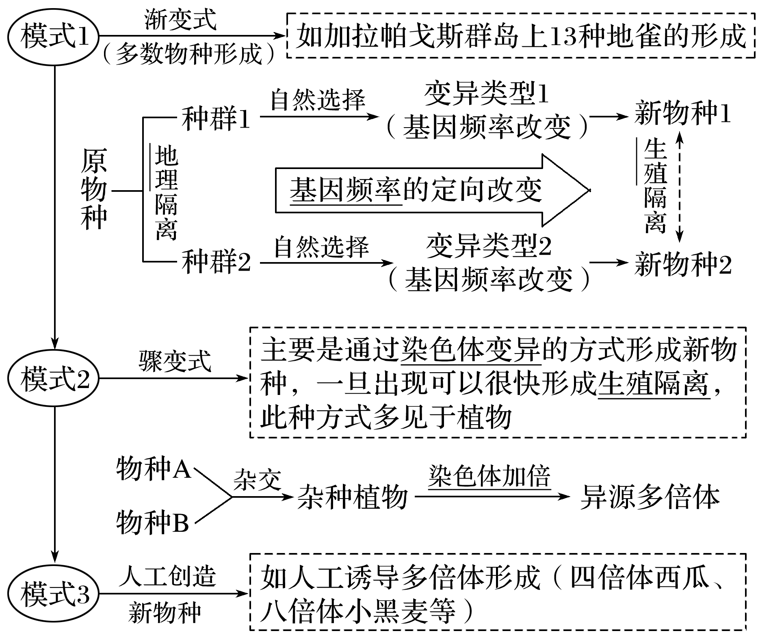
(6)共同进化与生物多样性的形成
①共同进化
a．概念：不同物种之间、生物与无机环境之间在相互影响中不断进化和发展。
b．原因：生物与生物之间的相互选择和生物与无机环境之间的相互影响。
②生物多样性的形成
a．内容：基因多样性、物种多样性、生态系统多样性(完善如下关系图)
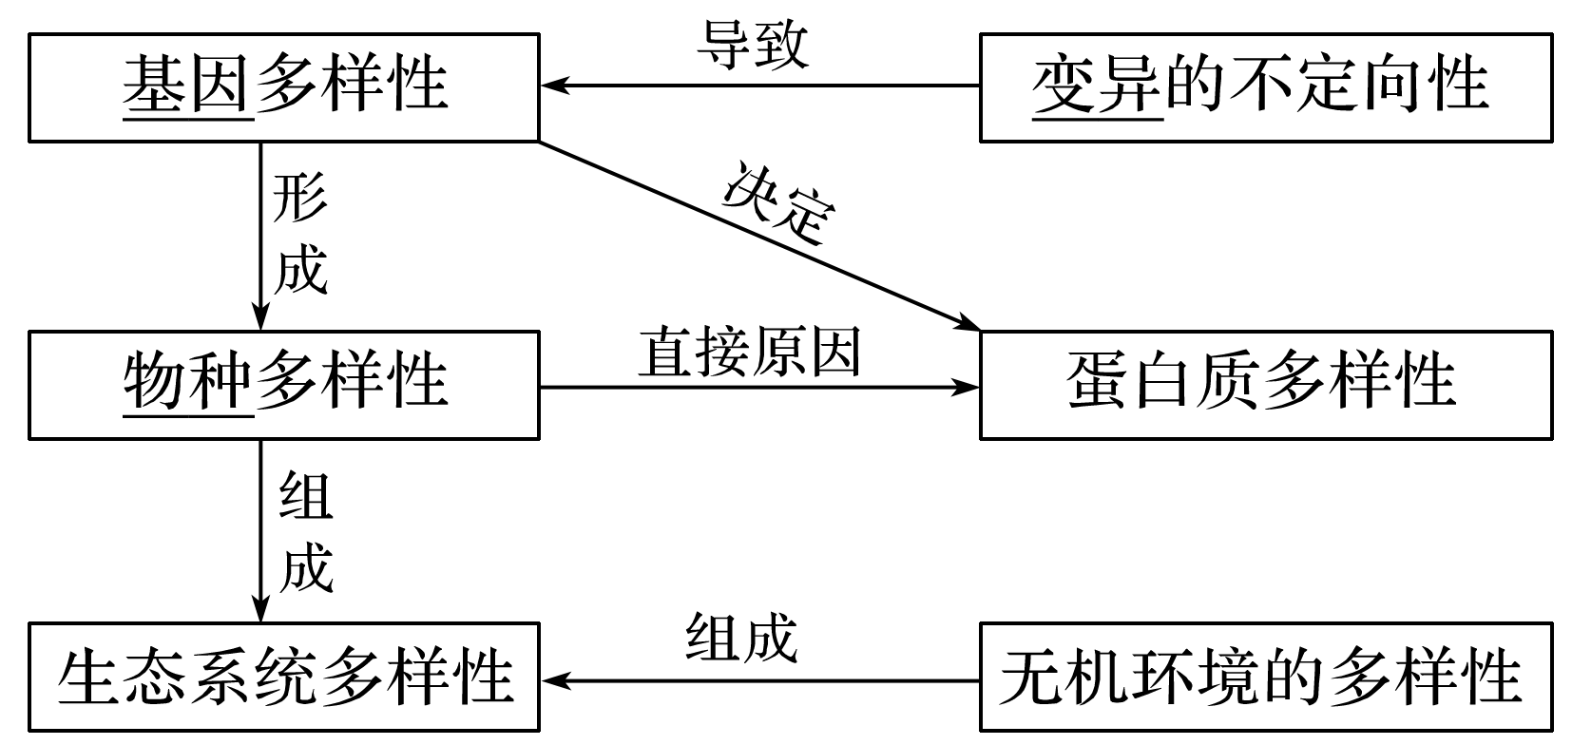
b．形成原因：生物的共同进化。
c．研究生物进化历程的主要依据：化石。
4．生物进化理论在发展
(1)中性学说：大量的基因突变是中性的，决定生物进化方向的是中性突变的逐渐积累，而不是自然选择。
(2)生物进化理论不会停滞不前，而是在不断发展。
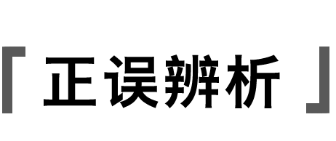
1．判断关于生物进化基本观点说法的正误
(1)自然选择通过作用于个体而影响种群的基因频率( √ )
(2)种群基因频率的变化趋势既能预测进化的方向又能预测变异的方向( × )
(3)高茎豌豆与矮茎豌豆杂交出现的3∶1性状分离比的过程可以为进化提供原材料( × )
(4)共同进化都是通过物种之间的生存斗争实现的( × )
(5)基因突变会使基因频率发生改变并决定进化方向( × )
2．判断关于物种、种群、生殖隔离、地理隔离等基本概念说法的正误
(1)交配后能产生后代的一定是同一物种( × )
(2)生物多样性的形成也就是新物种不断形成的过程( × )
(3)只要有隔离，就能形成新物种( × )
易错警示 有关现代进化理论基本观点的4点提醒
(1)突变≠基因突变。“突变”不是基因突变的简称，而是包括“基因突变”和“染色体变异”。
(2)变异在环境变化之前已经产生，环境只是起选择作用，不能定向诱发基因突变。
(3)变异是不定向的，而自然选择能定向改变种群的基因频率，从而使种群发生定向进化。
(4)只有地理隔离而没形成生殖隔离，可能产生亚种，但没有产生新物种。

考向一 透过实例辨析生物进化原理
1．如图所示的是施用某种杀虫剂以后，昆虫种群所发生的改变。下列相关叙述错误的是( )
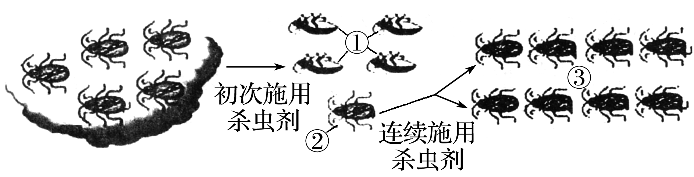
A．①类个体被淘汰的原因并不是该杀虫剂未能诱发其产生抗性基因
B．抗性基因的根本来源是可遗传变异，②③类个体的抗性基因一定来源于遗传
C．若连续施用该杀虫剂，则抗杀虫剂的基因频率会越来越趋近1
D．杀虫剂直接选择的对象是昆虫的抗药性或不抗药性的表现型
答案 B
解析 变异与选择无关，变异发生在选择之前，A正确；抗性基因的根本来源是可遗传的变异，②③类个体的抗性基因来源于遗传或自发的基因突变，B错误；若连续施用该杀虫剂，不含抗性基因的个体被淘汰，而含抗性基因的个体所占比例越来越高，故抗杀虫剂的基因频率会越来越趋近1，C正确；施用杀虫剂后，具有抗药性的个体生存下来，不具有抗药性的个体被淘汰，故杀虫剂直接选择的对象是昆虫的抗药性或不抗药性的表现型，D正确。
2．(2020·江苏怀仁高级中学高三月考)“超级细菌”是对目前临床使用的绝大多数抗生素均具有耐药性的病菌，抗生素滥用是产生“超级细菌”的重要原因。下列相关叙述错误的是(多选)( )
A．“超级细菌”具有细胞壁，能抵御任何一种抗生素的作用
B．基因突变和染色体变异是“超级细菌”产生的根本原因
C．长期滥用抗生素对突变细菌进行了定向选择，加速细菌的进化
D．“超级细菌”的产生属于生物与生物之间相互选择、共同进化的典型实例
答案 ABD
解析 “超级细菌”能抵御绝大多数抗生素，A错误；“超级细菌”是原核生物，无染色体，B错误；“超级细菌”的产生属于生物与无机环境之间相互选择、共同进化的典型实例，D错误。
考向二 透过模式图辨析生物进化与物种形成的原理
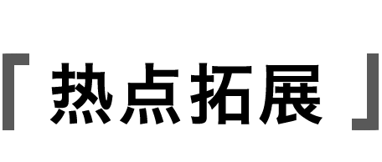
分析生物进化与物种形成基本环节图解
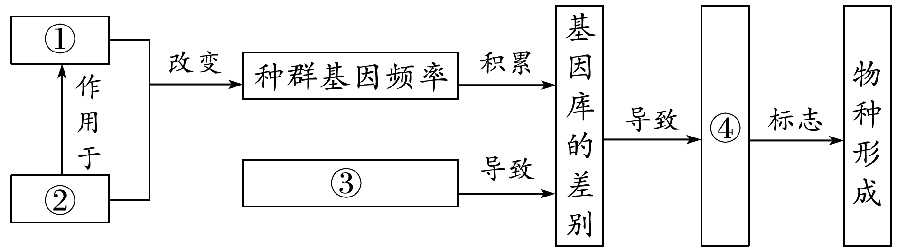
(1)物种形成的三个环节是什么？图中①②③④分别是什么？
提示 突变和基因重组、自然选择及隔离。①是突变和基因重组，②是自然选择，③是地理隔离，④是生殖隔离。
(2)为什么进化的基本单位是种群而不是个体？
提示 因为在生物繁衍过程中，个体有新老交替，基因却代代相传，因此，研究生物的进化时仅仅研究个体是不够的，还必须研究种群基因组成的变化。
(3)自然选择的实质是什么？自然选择作用的直接对象、间接对象、根本对象分别是什么？
提示 自然选择的实质是对控制某特定性状的基因的选择。自然选择作用的直接对象是生物个体的变异性状(表现型)；间接对象是相关的基因型；根本对象是与生物个体变异性状相对应的基因。
(4)共同进化概念中的“相互影响”的内涵指什么？
提示 ①不同物种之间的影响既包括种间互助，也包括种间斗争。②无机环境的选择作用可定向改变种群的基因频率，导致生物朝着一定的方向进化；生物的进化反过来又会影响无机环境。
(5)试从分子水平和进化角度解释生物多样性的原因是什么？
提示 分子水平：DNA多样性(根本)→蛋白质多样性(直接)→生物性状多样性；进化角度：生物生存的不同环境对生物进行不同方向的自然选择。

3．(2020·南通第三中学高三期末)如图表示某些小岛上的蜥蜴进化过程，D、E、F表示生物进化中的基本环节。下列有关生物进化的叙述，错误的是( )
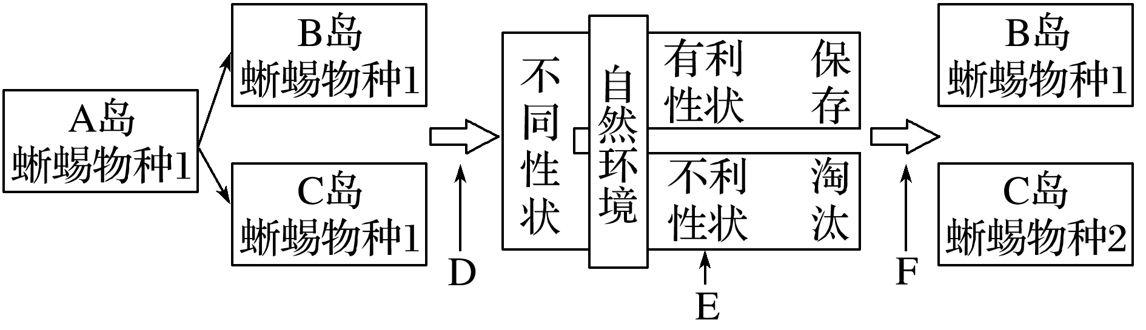
A．D表示的变异是突变
B．E决定了生物进化的方向
C．图中体现了地理隔离导致生殖隔离的过程
D．相对于C岛来说，B岛的自然环境可能与A岛更接近
答案 A
解析 蜥蜴物种1进入B、C岛后，突变和基因重组使种群出现大量的可遗传变异，经过长时间的自然选择和地理隔离出现生殖隔离，形成了新物种。因此D表示突变和基因重组，A错误；E表示自然选择，自然选择决定生物进化的方向，B正确；图中体现了地理隔离导致生殖隔离的过程，C正确；相对于C岛来说，B岛与A岛的蜥蜴没有形成生殖隔离，基因库差异比较小，故B岛的自然环境与A岛更接近，D正确。
4．如图是物种形成的一种模式。物种a因为地理障碍分隔为两个种群a₁和a₂，经过漫长的进化，分别形成新物种b和c。在此进程中的某一时刻，a₁种群的部分群体越过障碍外迁与a₂同域分布，向d方向进化。下列有关叙述正确的是( )
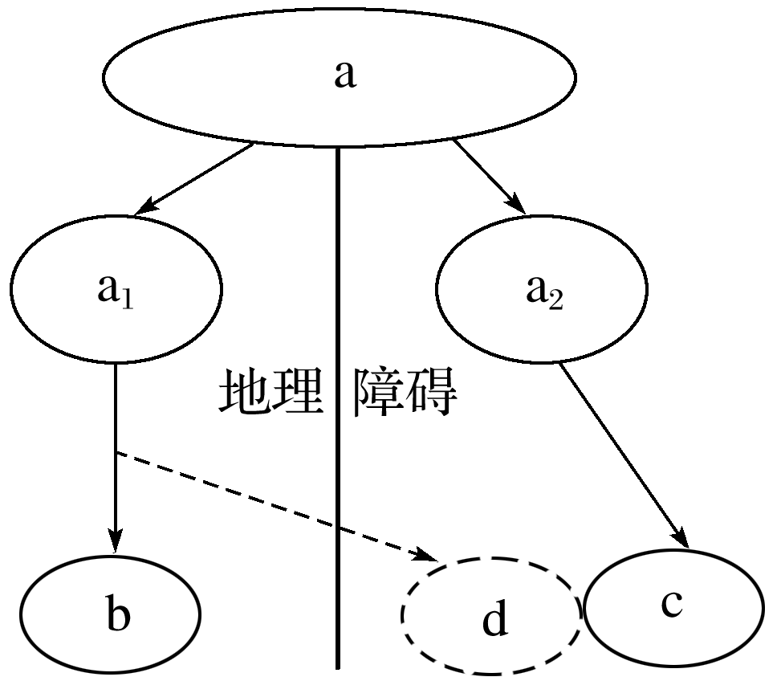
A．b和d存在地理隔离，所以一定存在生殖隔离
B．c和d不存在地理隔离，却可能存在生殖隔离
C．a₁中的外迁群体与当时留居群体的基因频率相同，则b和d是同一物种
D．a₁中的外迁群体与当时a₂种群的基因频率不同，则c和d是不同物种
答案 B
解析 图示是物种形成的常见模式，经过长期的地理隔离而达到生殖隔离。a通过地理隔离形成两个种群a₁和a₂，又分别演化出b、c、d三个种群，b、d虽然有地理隔离，但是不一定形成了生殖隔离，故A项错误；由于d是由a₁演变而来，c是由a₂演变而来，c与d之间可能存在生殖隔离，故B项正确；即使a₁中的外迁群体与当时留居群体的基因频率相同，但由于b和d两个种群之间有地理隔离，有可能形成了生殖隔离，故二者可能属于不同的物种，故C项错误；同理，即使a₁中的外迁群体与当时a₂种群的基因频率不同，只要c和d之间不存在生殖隔离，它们仍是同一物种，故D项错误。
题型1 常染色体上基因频率的计算
1．已知各基因型个体的数量，求基因频率。此类题型可用定义公式计算，即某基因的频率＝[(该基因纯合子个体数×2＋杂合子个体数)÷(总个体数×2)]×100%。
2．已知基因型频率，求基因频率。此类题型可以将百分号去掉，按定义公式计算或直接用“某基因的基因频率＝该基因纯合子的百分比＋杂合子百分比的$\frac{1}{2}$”来代替。如基因A的频率＝AA的频率＋$\frac{1}{2}$Aa的频率，基因a的频率＝1－基因A的频率。

1．蜗牛的有条纹(A)对无条纹(a)为显性。在某一地区的蜗牛种群内，有条纹(AA)个体占55%，无条纹个体占15%，若蜗牛间进行自由交配得到F₁，则F₁中A的基因频率和Aa的基因型频率分别是( )
A．30%,21% B．30%,42%
C．70%,21% D．70%,42%
答案 D
解析 亲本中AA占55%，aa占15%，所以Aa占30%，则A的基因频率为55%＋30%×$\frac{1}{2}$＝70%，a的基因频率＝1－70%＝30%。蜗牛间进行自由交配，在不考虑基因突变的情况下，可利用遗传平衡定律计算，F₁中Aa的基因型频率为2×70%×30%＝42%。
2．(2020·江苏邗江中学高三质检)在调查某小麦种群时发现T(抗锈病)对t(易感染)为显性，在自然情况下，该小麦种群可以自由传粉，据统计在该小麦种群的基因型中，TT占20%、Tt占60%、tt占20%，该小麦种群突然大面积感染锈病，致使易感染小麦在开花之前全部死亡。计算该小麦种群在感染锈病之前与感染锈病且开花之后基因T的频率分别是( )
A．50%和50% B．50%和62.5%
C．62.5%和50% D．50%和100%
答案 B
解析 小麦种群的基因型中TT占20%，Tt占60%，tt占20%，所以T的基因频率为20%＋$\frac{1}{2}$×60%＝50%；感染锈病后易感染小麦在开花之前全部死亡，所以感染锈病且开花之后TT、Tt的基因型频率分别为25%、75%，T的基因频率是25%＋$\frac{1}{2}$×75%＝62.5%。

3．(2020·泰州中学高三模拟)在一个随机交配的种群中，调查发现AA占20%，Aa占40%，aa占40%，在某种条件发生变化的情况下，显性个体每年递增10%，隐性个体每年递减10%，则第二年A基因的频率为( )
A．43.1% B．40% C．36.7% D．44%
答案 A
解析 由题干信息可知，显性个体每年递增10%，隐性个体每年递减10%，设群体个体数为100只，调查时AA为20只，Aa为40只，aa为40只，则一年后AA为22只，Aa为44只，aa为36只。则此时A的基因频率为(22×2＋44)÷[(22＋44＋36)×2]×100%＝88÷204×100%≈43.1%。
题型2 性染色体上基因频率的计算
p＝$\frac{2NXAXA＋NXAXa＋NXAY}{2(NXAXA＋NXAXa＋NXaXa)＋(NXAY＋NXaY)}$×100%
q＝$\frac{2NXaXa＋NXAXa＋NXaY}{2(NXaXa＋NXAXa＋NXAXA)＋(NXaY＋NXAY)}$×100%
(p为X^{A}的基因频率，q为Xª的基因频率，N为个体数)
4．对某村庄人群的红绿色盲情况调查发现，共有500人，其中X^{B}X^{B}占42.2%，X^{B}X^{b}占7.4%，X^{b}X^{b}占0.4%，X^{B}Y占46%，X^{b}Y占4%。一年后由于出生、死亡、婚嫁等原因，该村庄男性色盲增加了5人，女性携带者增加了6人，其余类型人数不变。则一年后该人群X^{B}和X^{b}的基因频率分别是( )
A．9.39%,90.61% B．8%,92%
C．92%,8% D．90.61%,9.39%
答案 D
解析 男性色盲基因型为X^{b}Y，男性色盲增加了5人，则X^{b}基因增加5；女性携带者基因型为X^{B}X^{b}，女性携带者增加了6人，则X^{B}基因增加6，X^{b}基因增加6。原来女性共有500×(42.2%＋7.4%＋0.4%)＝250(人)，则男性共有500－250＝250(人)。由于女性每人有2个X染色体，而男性每人只有1个X染色体。因此，原来共有(X^{B}＋X^{b})基因总数为250×2＋250＝750(个)。X^{b}基因频率＝X^{b}/(X^{B}＋X^{b})×100%＝(500×7.4%＋500×0.4%×2＋500×4%＋5＋6)/(750＋5＋6×2)×100%＝72/767×100%≈9.39%。根据种群中一对等位基因的基因频率之和为1，则X^{B}基因频率＝1－9.39%＝90.61%。
5．某与外界隔离的岛屿上，经调查该地区居民中白化病的致病基因频率为a，红绿色盲的致病基因频率为b，抗维生素D佝偻病的致病基因频率为c。下列有关叙述正确的是(多选)( )
A．正常个体中白化病基因携带者所占的概率为$\frac{2a}{1＋a}$
B．男性个体中患红绿色盲的个体所占的比例为b
C．不患抗维生素D佝偻病的女性个体占全部个体的$\frac{(1－c)2}{2}$
D．女性个体中同时患红绿色盲和抗维生素D佝偻病的占bc
答案 ABC
解析 根据题意可知，白化病的致病基因频率为a，正常基因的频率为1－a，则显性纯合子的基因型频率为(1－a)²，杂合子的基因型频率为2×a×(1－a)，则正常个体中白化病携带者所占的概率为$\frac{2a}{1＋a}$，A项正确；假设红绿色盲基因用H、h表示，则男性的基因型有X^{H}Y、X^{h}Y，而红绿色盲的致病基因频率为b，因此男性个体中患红绿色盲的个体所占的比例为b，B项正确；抗维生素D佝偻病为伴X染色体显性遗传病，抗维生素D佝偻病的致病基因频率为c，则正常基因频率为(1－c)，因此不患抗维生素D佝偻病的女性个体占全部个体的$\frac{(1－c)2}{2}$，C项正确；女性个体中同时患红绿色盲和抗维生素D佝偻病的占b²(2c－c²)，D项错误。
题型3 利用遗传平衡公式计算基因频率和基因型频率
1．前提条件：(1)种群非常大；(2)所有雌雄个体之间自由交配；(3)没有迁入和迁出；(4)没有自然选择；(5)没有基因突变。
2．计算公式：当等位基因只有两个(A、a)时，设p表示A的基因频率，q表示a的基因频率，则：AA的基因型频率＝p²，Aa的基因型频率＝2pq，aa的基因型频率＝q²。如果一个种群达到遗传平衡，其基因型频率应符合：p²＋2pq＋q²＝1。
6．(2020·张家港高级中学高三月考)玉米的高秆(H)对矮秆(h)为显性。现有若干H基因频率不同的玉米群体，在群体足够大且没有其他因素干扰时，每个群体内随机交配一代后获得F₁。各F₁中基因型频率与H基因频率(p)的关系如图所示。下列分析错误的是( )
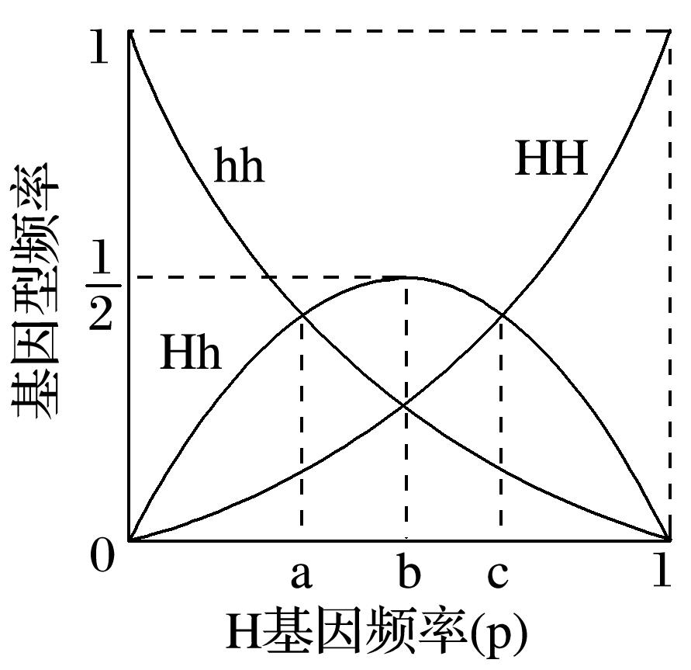
A．0＜p＜1时，亲代群体都可能只含有纯合子
B．只有p＝b时，亲代群体才可能只含有杂合子
C．p＝a时，显性纯合子在F₁中所占的比例为$\frac{1}{9}$
D．p＝c时，F₁自交，子代中纯合子所占比例为$\frac{5}{9}$
答案 D
解析 该群体的基因频率符合遗传平衡定律。当亲代只有HH和hh存在时，由于其基因型的频率不同，p的值也不同，取值范围为0＜p＜1，A项正确；若亲代只有杂合子，则H、h的基因频率均为$\frac{1}{2}$，F₁中HH、Hh、hh的基因型频率分别为$\frac{1}{4}$、$\frac{1}{2}$、$\frac{1}{4}$，对应图中b点，B项正确；当p＝a时，由图可知，Hh的基因型频率＝hh的基因型频率，根据遗传平衡定律，可知2a(1－a)＝(1－a)(1－a)，解得a＝$\frac{1}{3}$，F₁中显性纯合子的比例为a×a＝$\frac{1}{9}$，C项正确；当p＝c时，HH的基因型频率＝Hh的基因型频率，根据遗传平衡定律可知c×c＝2c(1－c)，解得c＝$\frac{2}{3}$，则F₁中，HH＝$\frac{4}{9}$，Hh＝$\frac{4}{9}$，hh＝$\frac{1}{9}$，F₁自交，其子代杂合子Hh＝$\frac{4}{9}$×$\frac{1}{2}$＝$\frac{2}{9}$，纯合子所占比例为1－$\frac{2}{9}$＝$\frac{7}{9}$。
7．(2020·江阴长泾中学高三质检)现有两个非常大的某昆虫种群，个体间随机交配，没有迁入和迁出，无突变，自然选择对A和a基因控制的性状没有作用。种群1的A基因频率为50%，a基因频率为50%；种群2的A基因频率为70%，a基因频率为30%，假设这两个种群大小相等，地理隔离不再存在，两个种群完全合并为一个可随机交配的种群，则下一代中Aa的基因型频率是( )
A．24% B．48% C．56% D．64%
答案 B
解析 由于这两个种群大小相等，因此两个种群合成一个种群后，该种群的基因频率是A＝(70%＋50%)÷2＝60%，a＝(30%＋50%)÷2＝40%。根据题干信息可知，合并后的种群遵循遗传平衡定律，该种群可随机交配，则下一代中Aa的基因型频率为A×a×2＝60%×40%×2＝48%。
8．一对等位基因(F、f)位于常染色体上，经调查，兔群中雌兔基因型频率FF(30%)、Ff(60%)、ff(10%)；雄兔基因型频率FF(20%)、Ff(40%)、ff(40%)。假设随机交配，且后代生活力一致，则子代中( )
A．基因型频率改变，该群体发生了进化
B．Ff基因型频率为52%
C．F基因频率雌兔为60%、雄兔为40%
D．雌兔、雄兔的基因型频率不同，进化方向相同
答案 B
解析 生物进化的实质是种群基因频率的改变，该种群随机交配，且子代生活力一致，则基因频率不发生改变，即该种群没有发生进化，A错误；雌兔中F的基因频率为30%＋60%×$\frac{1}{2}$＝60%，f＝40%，雄兔中F的基因频率为20%＋40%×$\frac{1}{2}$＝40%，f＝60%，随机交配后，子代的基因频率不变，根据遗传平衡定律，子代中Ff的基因型频率为60%×60%＋40%×40%＝52%，B正确；在子代中，F基因频率在雌兔、雄兔中均为50%，雌兔、雄兔的基因型频率相同，进化方向不同，C、D错误。

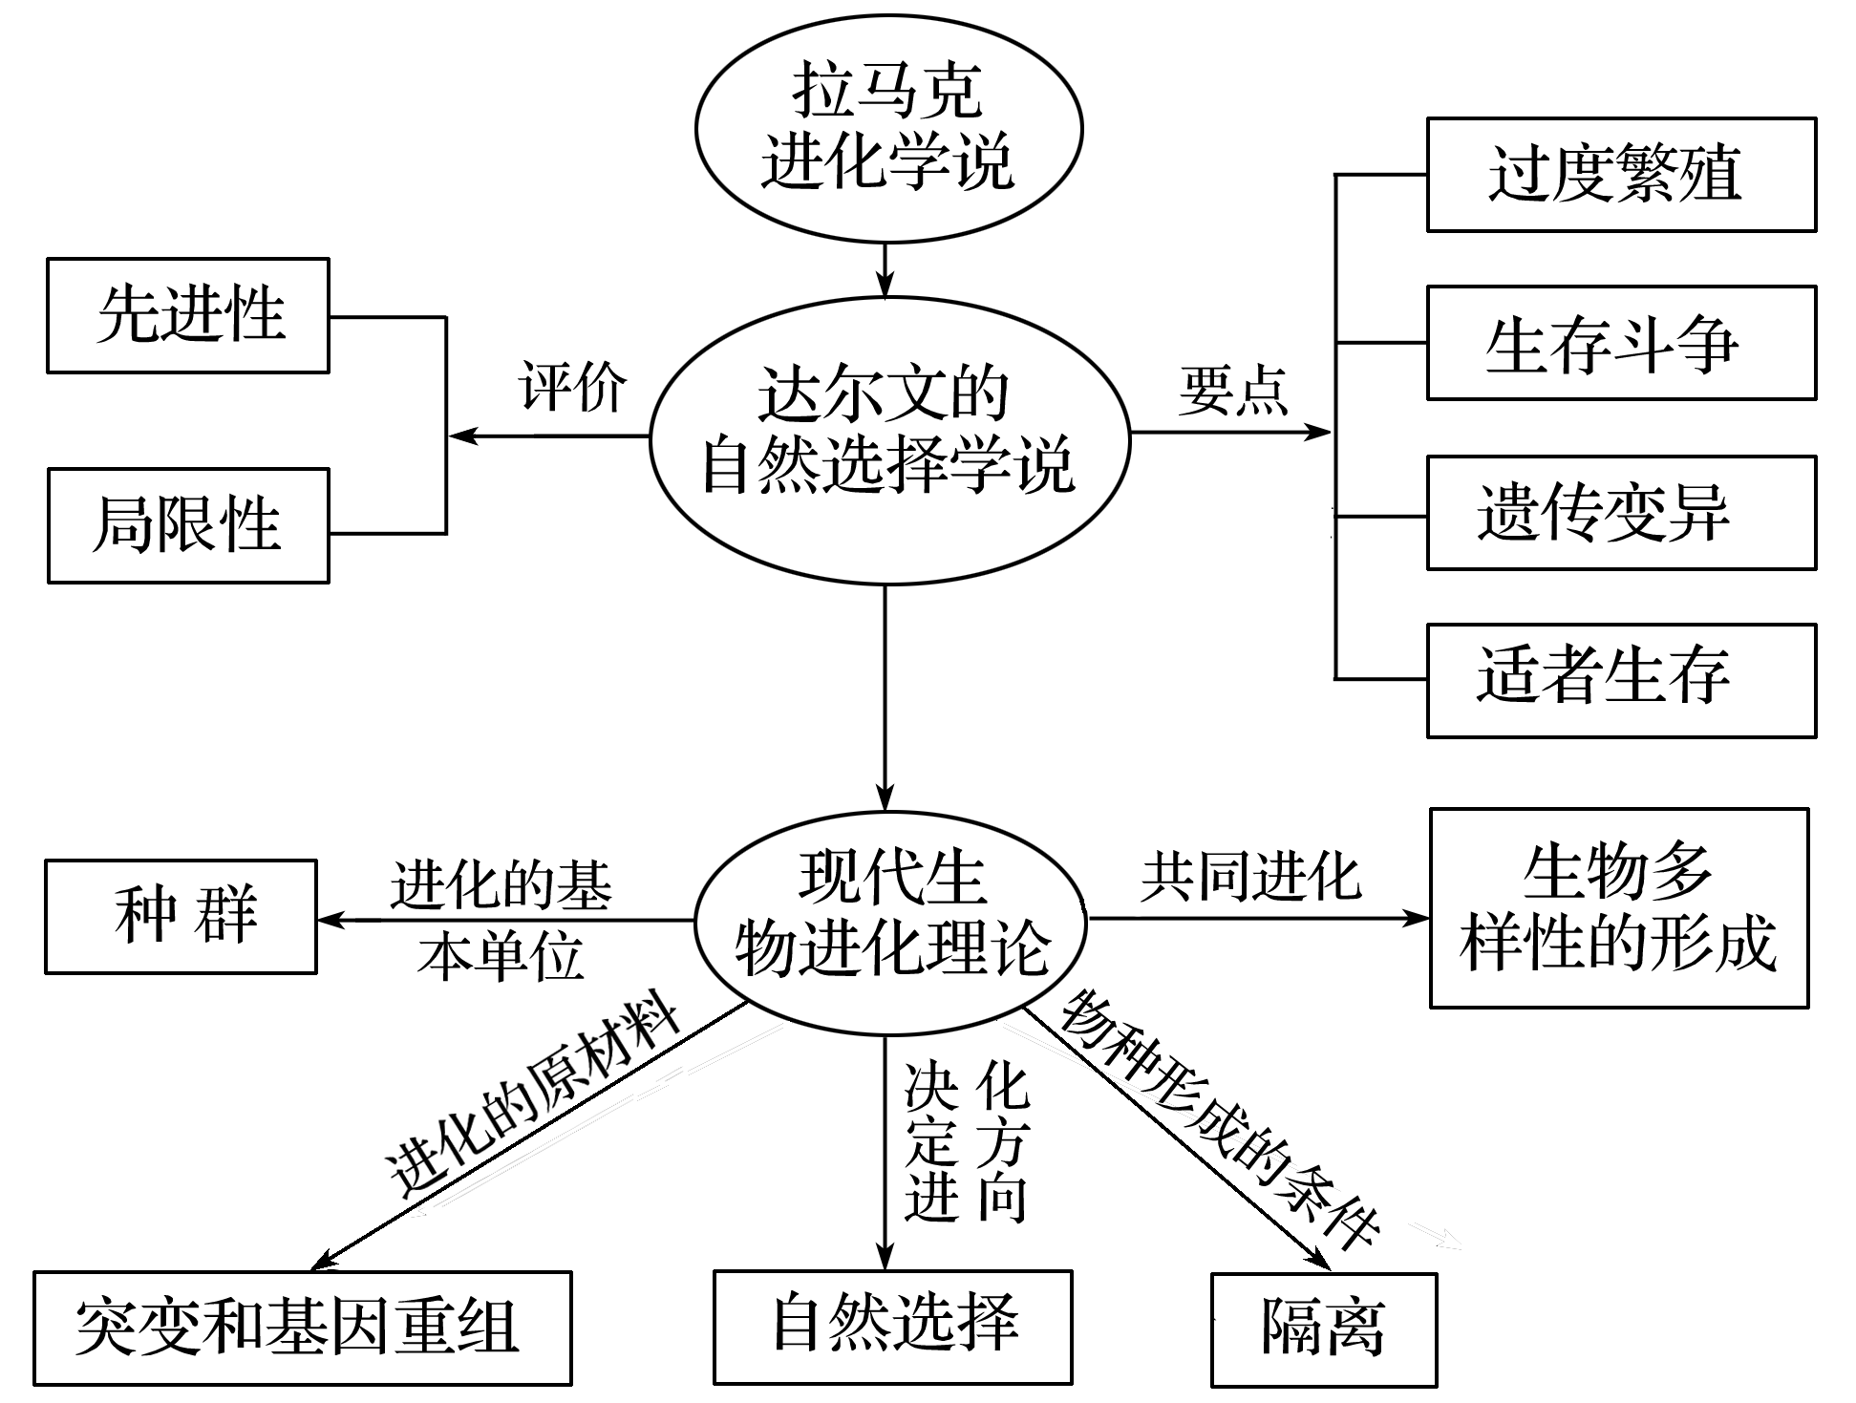

1．在自然选择的作用下，种群的基因频率会发生定向改变，导致生物朝着一定的方向不断进化。
2．隔离是新物种形成的必要条件，新物种形成的标志是产生生殖隔离。
3．变异是不定向的，变异的利害性取决于生物所生存的环境。
4．自然选择是定向的，决定生物进化的方向。
5．生物与生物之间的相互选择使两种生物共同进化。
6．生物进化形成了生物多样性，生物多样性包括基因多样性、物种多样性和生态系统多样性。
1．(2018·海南，18)为判断生活在不同地区的两个种群的鸟是否属于同一物种，下列做法合理的是( )
A．了解这两个种群所在地区之间的距离后作出判断
B．观察这两个种群个体之间是否存在生殖隔离现象
C．将两个种群置于相同环境条件下，比较其死亡率
D．将两个种群置于相同环境条件下，比较其出生率
答案 B
解析 新物种形成的标志是出现生殖隔离，因此为判断生活在不同地区的两个种群的鸟是否属于同一物种，可观察这两个种群个体之间是否存在生殖隔离现象，若存在生殖隔离现象则不属于同一个物种，反之属于同一个物种。
2．(2018·海南，24)甲、乙两物种在某一地区共同生存了上百万年，甲以乙为食。下列叙述错误的是( )
A．甲、乙的进化可能与该地区环境变化有关
B．物种乙的存在与进化会阻碍物种甲的进化
C．若甲是动物，乙可能是植物，也可能是动物
D．甲基因型频率改变可能引起乙基因频率的改变
答案 B
解析 共同进化是指不同物种之间，生物与无机环境之间在相互影响中不断进化和发展，甲、乙的进化可能与该地区环境变化有关，A正确；物种乙的存在与进化会促进物种甲的进化，B错误；若甲是动物，乙可能是植物，也可能是动物，C正确；由于甲以乙为食，甲会对乙进行选择，因此甲基因型频率改变可能引起乙基因频率的改变，D正确。
3．(2019·天津，6)囊鼠的体毛深色(D)对浅色(d)为显性，若毛色与环境差异大则易被天敌捕食。调查不同区域囊鼠深色表现型频率，检测并计算基因频率，结果如图。
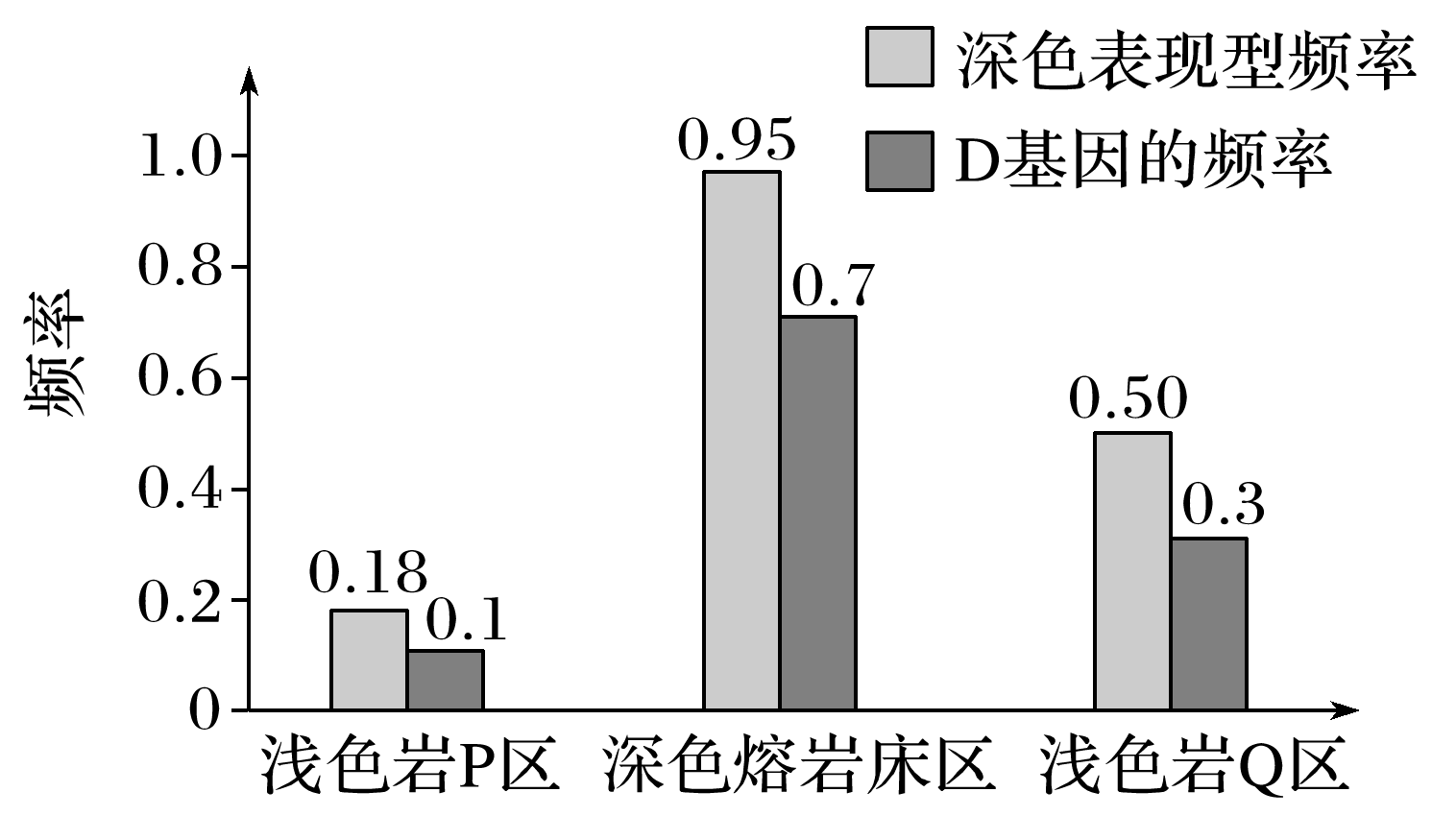
下列叙述错误的是( )
A．深色囊鼠与浅色囊鼠在不同区域的分布现状受自然选择影响
B．与浅色岩P区相比，深色熔岩床区囊鼠的杂合子频率低
C．浅色岩Q区的深色囊鼠的基因型为DD、Dd
D．与浅色岩Q区相比，浅色岩P区囊鼠的隐性纯合子频率高
答案 B
解析 在自然选择的作用下，种群的基因频率会发生定向改变，导致生物朝着一定的方向不断进化，深色囊鼠与浅色囊鼠在不同区域的分布现状受自然选择的影响，A项正确；在浅色岩P区，D基因的频率为0.1，则d基因的频率为0.9，深色表现型频率为0.18，则浅色表现型频率为0.82，设杂合子频率为x，那么$\frac{1}{2}$x＋0.82＝0.9，可算出x＝0.16，同理，在深色熔岩床区，D基因的频率为0.7，则d基因的频率为0.3，深色表现型频率为0.95，则浅色表现型频率为0.05，可算出杂合子频率为0.50，B项错误；已知浅色岩Q区D基因的频率为0.3，若该区深色囊鼠的基因型均为Dd，则D基因的频率为0.25，不足0.3，故浅色岩Q区的深色囊鼠的基因型为DD、Dd，C项正确；浅色岩P区囊鼠的隐性纯合子频率为0.82，浅色岩Q区囊鼠的隐性纯合子频率为1－0.50＝0.50，即与浅色岩Q区相比，浅色岩P区囊鼠的隐性纯合子频率高，D项正确。
4．(2018·江苏，4)下列关于生物进化的叙述，正确的是( )
A．群体中近亲繁殖可提高纯合子的比例
B．有害突变不能成为生物进化的原材料
C．某种生物产生新基因并稳定遗传后，则形成了新物种
D．若没有其他因素影响，一个随机交配小群体的基因频率在各代保持不变
答案 A
解析 群体中近亲个体基因相似度高，所以群体中近亲繁殖会提高纯合子的比例，A正确；突变和基因重组是生物进化的原材料，B错误；新物种形成的标志是生殖隔离的出现，产生新基因并稳定遗传不代表形成了生殖隔离，C错误；基因频率保持不变的一个前提是种群足够大，一个随机交配小群体的基因频率不一定在各代保持不变，D错误。
5．(2017·江苏，7)下列关于生物进化的叙述，错误的是( )
A．某物种仅存一个种群，该种群中每个个体均含有这个物种的全部基因
B．虽然亚洲与澳洲之间存在地理隔离，但两洲人之间并没有生殖隔离
C．无论是自然选择还是人工选择作用，都能使种群基因频率发生定向改变
D．古老地层中都是简单生物的化石，而新近地层中含有复杂生物的化石
答案 A
解析 某物种仅存一个种群，该种群中每个个体均含有这个物种的部分基因，A项错误；虽然亚洲与澳洲之间存在地理隔离，但两洲人之间并没有生殖隔离，仍属于同一个物种，B项正确；无论是自然选择还是人工选择作用，都能使种群基因频率发生定向改变，从而决定生物进化的方向，C项正确；因为生物进化的历程是由简单到复杂，所以古老地层中都是简单生物的化石，而新近地层中含有复杂生物的化石，D项正确。
6．(2016·江苏，12)下图是某昆虫基因pen突变产生抗药性示意图。下列相关叙述正确的是( )
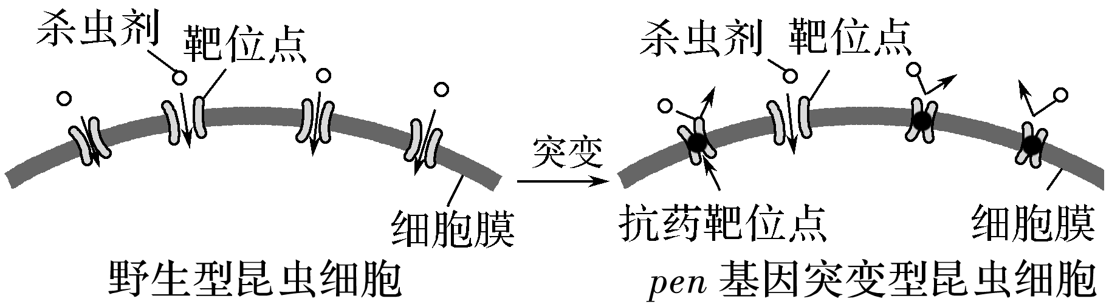
A．杀虫剂与靶位点结合形成抗药靶位点
B．基因pen的自然突变是定向的
C．基因pen的突变为昆虫进化提供了原材料
D．野生型昆虫和pen基因突变型昆虫之间存在生殖隔离
答案 C
解析 基因突变为生物进化提供了丰富的原材料，C项正确；基因突变是不定向的，突变的结果是产生新基因，但突变生物与原生物并没有形成生殖隔离，B、D项错误；据图中信息可知，野生型昆虫细胞的靶位点与杀虫剂结合后，杀虫剂进入细胞内，说明杀虫剂与靶位点结合并不会形成抗药靶位点，pen基因突变型昆虫细胞的抗药靶位点不能与杀虫剂结合，说明抗药靶位点的形成可能与靶位点结构发生变化有关，A项错误。
7．(2018·全国Ⅰ，29)回答下列问题：
(1)大自然中，猎物可通过快速奔跑来逃脱被捕食，而捕食者则通过更快速地奔跑来获得捕食猎物的机会，猎物和捕食者的每一点进步都会促进对方发生改变，这种现象在生态学上称为________。
(2)根据生态学家斯坦利的“收割理论”，食性广捕食者的存在有利于增加物种多样性，在这个过程中，捕食者使物种多样性增加的方式是_____________________________________。
(3)太阳能进入生态系统的主要过程是_____________________________________________。
分解者通过__________________________________________来获得生命活动所需的能量。
答案 (1)共同进化 (2)捕食者往往捕食个体数量多的物种，为其他物种的生存提供机会 (3)绿色植物通过光合作用将太阳能转化为化学能储存在有机物中 呼吸作用将动植物遗体和动物排遗物中的有机物分解
解析 (1)猎物和捕食者通过捕食活动相互影响，自然选择有利于猎物种群中跑得快的个体生存，也有利于捕食者种群中跑得快的个体生存，体现了生物与生物之间的共同进化。
(2)捕食者往往捕食个体数量多的物种，这样会避免出现一种或少数几种生物在生态系统中占绝对优势的局面，为其他物种的生存提供机会，有利于增加物种的多样性。
(3)绿色植物通过光合作用将太阳能转化为化学能储存在有机物中，这是太阳能进入生态系统的主要途径。分解者可以通过呼吸作用将动植物遗体和动物排遗物中的有机物分解，来获得生命活动所需的能量。
一、单项选择题
1．下列关于现代生物进化理论内容的说法，正确的是( )
A．达尔文在自然选择学说中提出，生物进化的实质是种群基因频率的改变
B．只有定向的突变和基因重组才能为生物进化提供原材料
C．瓢虫种群的黑色(B)、红色(b)两种体色是一对等位基因控制的相对性状，如果该种群中BB个体占16%，Bb个体占20%，则该种群b的基因频率为74%
D．新物种形成不一定需要隔离，但隔离一定能形成新物种，因此隔离是新物种形成的必要条件
答案 C
解析 现代生物进化理论认为，生物进化的实质是种群基因频率的改变，A错误；基因突变和基因重组都是不定向的，B错误；已知种群中BB个体占16%，Bb个体占20%，则该种群B的基因频率＝16%＋$\frac{1}{2}$×20%＝26%，所以b的基因频率为1－26%＝74%，C正确；隔离不一定能形成新物种，但是新物种的形成一定要产生生殖隔离，D错误。
2．(2020·南京行知中学高三期末)下列有关生物进化理论的叙述中，正确的是( )
A．不同物种的基因库中的基因完全不同
B．无自然选择作用时种群的基因频率也可发生变化
C．生物之间的共同进化都是通过生存斗争来实现的
D．达尔文认为突变和基因重组为生物进化提供原材料
答案 B
解析 不同物种之间存在或远或近的亲缘关系，基因库中的基因部分相同，A错误；无自然选择作用时，种群也可能发生突变和迁移，使种群基因频率发生改变，B正确；生物之间的共同进化也可以通过种间互助来实现，C错误；现代生物进化理论认为突变和基因重组为生物进化提供原材料，D错误。
3．下图表示种群与物种的关系，下列关于它们的叙述不正确的是( )
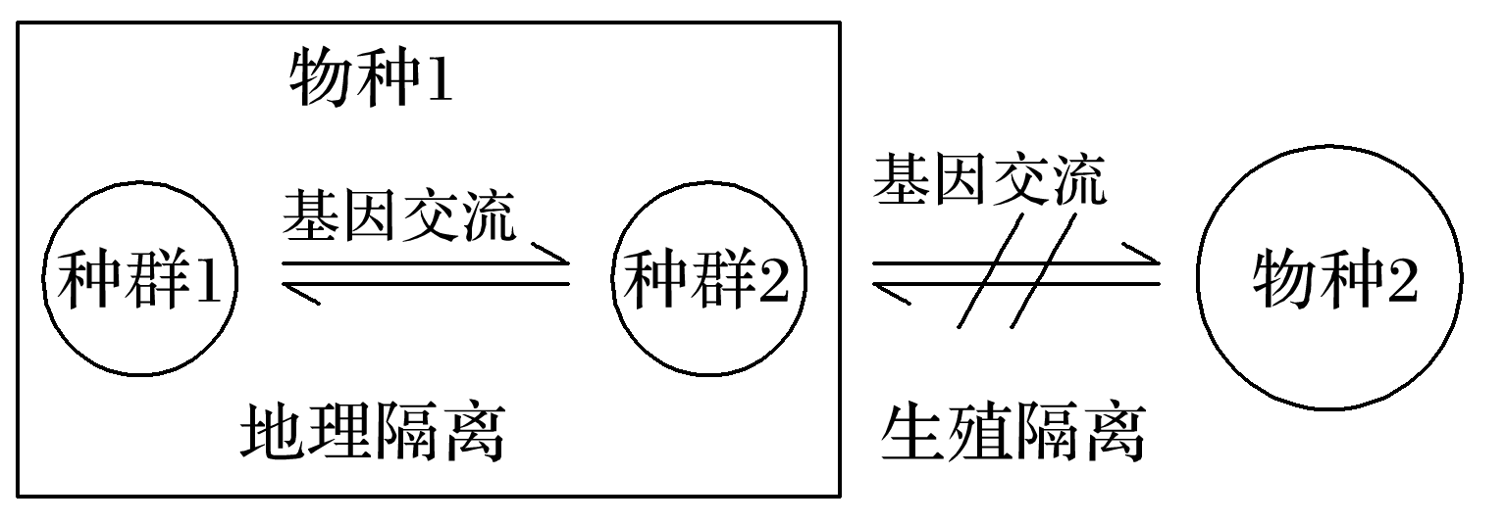
A．从图中可以看出，一个物种可以有很多种群，地理隔离阻碍了这些种群进行基因交流
B．若物种2是由物种1形成的，与物种1相比一定发生了基因频率的改变
C．由物种1形成物种2的必要条件是地理隔离
D．若种群1与种群2的基因频率都发生了改变，则这两个种群都在进化
答案 C
解析 隔离是新物种形成的必要条件，新物种的形成通常要经过长期的地理隔离而达到生殖隔离，但并不是所有新物种的形成都需要经过地理隔离。
4．等位基因(A/a)位于某种昆虫的常染色体上，该种昆虫的一个数量非常大的种群在进化过程中a基因的频率与基因型频率之间的关系如图所示。以下叙述正确的是( )
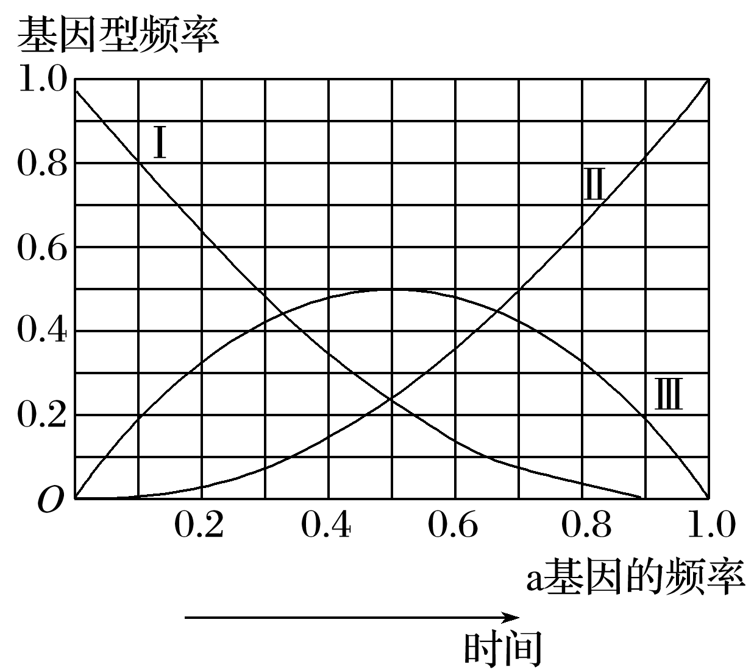
A．A基因控制的性状表现类型更适应环境
B．Ⅰ、Ⅱ、Ⅲ分别代表AA、Aa、aa的基因型频率
C．种群的基因型频率改变一定导致基因频率改变
D．能使种群基因频率发生改变的因素有突变、选择、迁入和迁出等
答案 D
解析 aa个体数量不断增加，说明a基因控制的性状表现类型更适应环境，A错误；Ⅰ、Ⅱ、Ⅲ分别代表AA、aa、Aa的基因型频率，B错误；种群基因型频率的改变不一定会导致基因频率发生改变，如植物的自交，C错误；能使种群基因频率发生改变的因素有突变、选择、迁入和迁出等，D正确。
5．(2019·衡水检测)下列有关基因频率、基因型频率与生物进化的叙述，正确的是( )
A．因色盲患者中男性数量多于女性，所以男性群体中色盲基因频率大于女性群体
B．一个种群中，控制一对相对性状的基因型频率改变，说明物种在进化
C．基因型为Aa的个体逐代自交，后代所形成的种群中，A的基因频率大于a的基因频率
D．可遗传变异为进化提供原材料，突变是生物发生进化的重要原因之一
答案 D
解析 基因频率是针对种群而言的，男性群体和女性群体都不是一个种群，在一个种群中，两者的基因频率相等，A错误；生物进化的实质是种群基因频率的变化而非基因型频率的变化，B错误；基因型为Aa的个体逐代自交的过程中，若没有突变、选择、迁入和迁出等，A、a传递给子代的概率相同，因此后代所形成的种群中A和a基因频率相等，C错误；可遗传变异包括突变和基因重组，为生物进化提供原材料，生物通过突变产生大量的可遗传变异，使种群的基因频率发生改变，生物发生进化，D正确。
6．如图表示生物多样性的形成过程，下列说法不正确的是( )
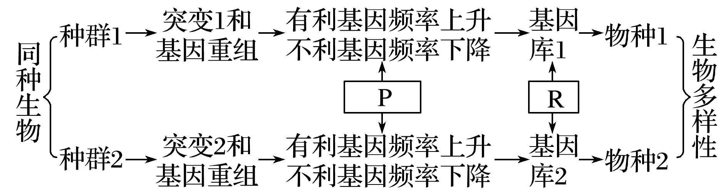
A．图中P决定生物进化的方向
B．生物多样性主要包括基因多样性、物种多样性和生态系统多样性
C．图中R表示生殖隔离，它能导致新物种的形成
D．若两个动物交配后能产生后代，则它们一定属于同一物种
答案 D
解析 图中P表示自然选择，自然选择决定生物进化的方向，A正确；生物多样性主要包括基因多样性、物种多样性和生态系统多样性，B正确；产生生殖隔离是新物种形成的标志，C正确；马和驴属于两个物种，但它们可以交配，并产生后代——骡，D错误。

7．(2020·江苏泗阳中学高三模拟)如图表示某生态系统中的三种植物，下列叙述中正确的是( )
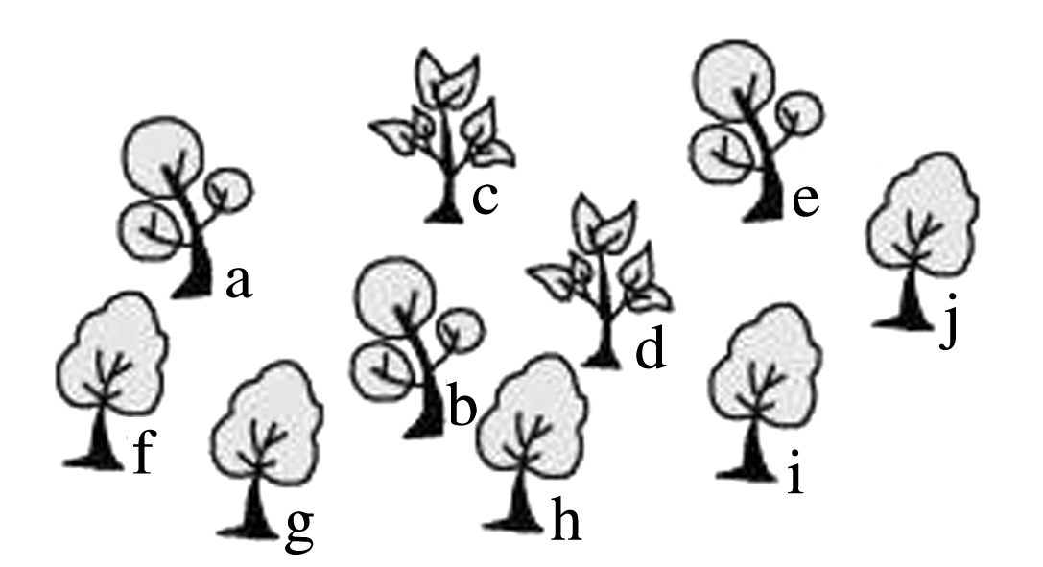
A．a、c、f没有地理隔离，也不会产生生殖隔离
B．a～j所含的全部基因，称为种群基因库
C．f～j在一段时间内虽没有产生新的基因，但该种群基因频率有可能发生变化
D．该生态系统中的所有生物和周围的无机环境之和称为生态系统的多样性
答案 C
解析 a、c、f生活在同一个区域内，没有地理隔离，但它们属于三种植物，所以存在生殖隔离，A错误；基因库是一个种群中所有个体所含的全部基因，而图中a～j不是一个种群，B错误；f～j在一段时间内虽没有产生新的基因，但也有可能因为自然选择，种群的基因频率发生变化，C正确；该生态系统中的所有生物和周围的无机环境之和称为生态系统，D错误。
8．某地因建高速公路将一个野兔种群分隔到公路两侧，成为两个种群。用A、a表示该种野兔的一对等位基因。公路建成后，随时间推移，东、西两侧野兔种群的A基因频率变化如表所示。下列相关说法正确的是( )
时间/年  A基因频率  分布 | 0 | 2 | 4 | 6 | 8 | 10
东侧 | 0.50 | 0.63 | 0.75 | 0.90 | 0.90 | 0.90
西侧 | 0.50 | 0.42 | 0.31 | 0.15 | 0.10 | 0.10

A．10年间东西两侧野兔种群基因型频率也发生了改变
B．10年后公路东西两侧野兔种群因A基因频率不同，从而形成了两个物种
C．环境通过直接作用于野兔的基因型，引起A基因频率改变
D．若10年后野兔种群A、a基因频率不再改变，东侧显性个体所占比例是西侧的9倍
答案 A
解析 由表格可知，10年间东西两侧野兔种群基因频率发生了变化，由此推断东西两侧野兔种群基因型频率发生了改变，A正确；物种形成的标志是出现生殖隔离，不是种群基因频率变化，B错误；环境通过直接作用于野兔的表现型，引起A基因频率改变，C错误；表格中10年后东侧野兔种群a基因频率为10%，隐性个体aa比例为10%×10%＝1%，则显性个体比例99%，同理，西侧野兔种群a基因频率为90%，隐性个体aa比例为90%×90%＝81%，则显性个体比例为19%，东侧显性个体所占比例是西侧的99/19倍，D错误。
二、多项选择题
9．如图a、b、c表示自然条件有差异、存在地理隔离的3个地区。物种甲的部分个体从a地区分别迁移到b、c地区，经长期进化逐渐形成了两个新物种乙、丙(乙、丙两种群数量较大，雌雄比例相当)。下列相关叙述不正确的是( )
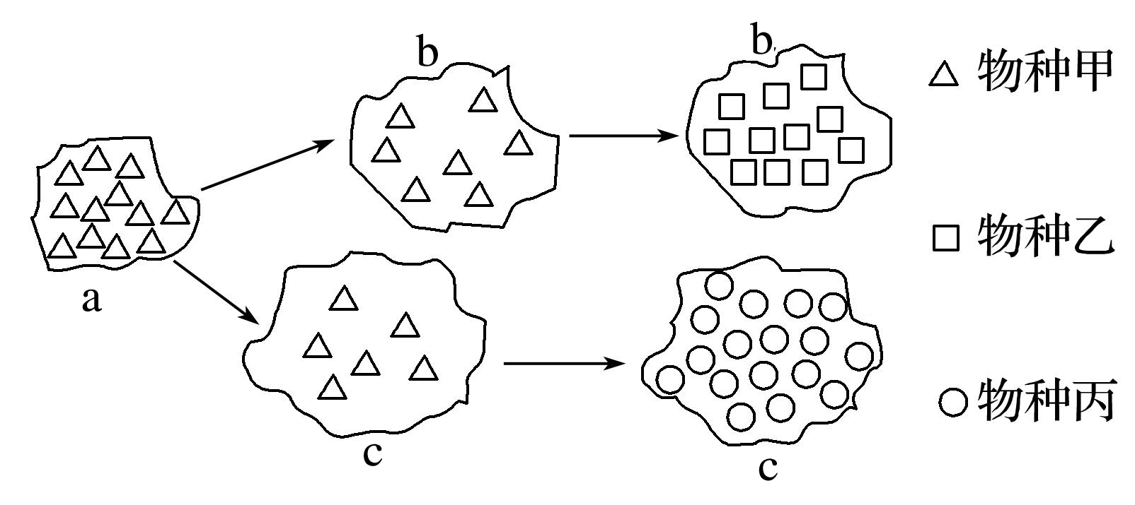
A．上述过程说明地理隔离是新物种形成的标志
B．甲、丙存在地理隔离，但两种群的基因频率相同
C．可遗传变异决定乙、丙两种群的进化方向
D．若丙种群中X^{B}X^{B}个体占18%，X^{B}X^{b}个体占24%，则X^{b}Y个体约占20%
答案 ABC
解析 有些物种形成不一定经过地理隔离，新物种形成的标志是出现生殖隔离，A错误；由题意知，甲、丙已经属于不同物种，因此两种群的基因频率发生改变，B错误；生物进化的方向是自然选择决定的，C错误；若丙种群中，X^{B}X^{B}个体占18%，X^{B}X^{b}个体占24%，由于雌雄比例相当，雌性中X^{B}X^{B}＝18%×2＝36%，X^{B}X^{b}＝24%×2＝48%，雌性个体中X^{B}的基因频率＝36%＋48%÷2＝60%，X^{b}的基因频率是40%，雄性个体中的该基因频率与雌性个体中的该基因频率相当，雄性个体中X^{b}Y＝40%，X^{b}Y占所有个体的比例是20%，D正确。
10．(2020·淮安中学高三期末)人类在生产和生活中大量使用抗生素是引起细菌抗药性增强的重要原因。下图是细菌抗药性形成示意图，下列有关叙述正确的是( )
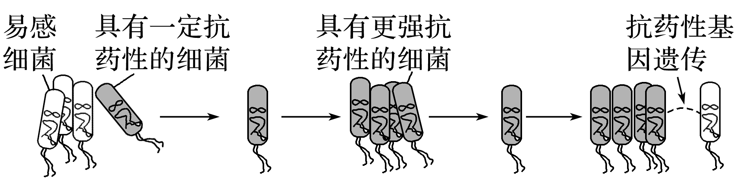
A．易感菌群中出现具有一定抗药性的细菌是基因突变的结果
B．抗药性基因传递给其他细菌产生的变异属于基因重组
C．长期使用某种抗生素，就会通过人工选择产生耐该抗生素的菌群
D．抗生素的不合理使用，会导致耐药菌群的出现或造成体内菌群失调
答案 ABD
解析 易感菌属于原核生物，遗传物质是DNA，没有染色体，因此抗药性变异的来源不是基因重组和染色体变异，只能是基因突变，A正确；抗药性基因传递给其他细菌，是通过质粒实现的，质粒将抗药基因在菌株间、菌种间传递，使抗药基因由一个质粒转移到另一个质粒，故属于基因重组，B正确；细菌耐药性的形成是经过抗生素的长期自然选择，出现了抗药性较强的菌株，且逐渐增强，C错误；抗生素在杀死有害菌的同时将体内的有益菌也杀死，所以会引起菌群失调，长期使用抗生素，对细菌的抗药性进行选择，会导致耐药菌群的出现，D正确。
三、非选择题
11．某昆虫的翅可按长度分为残翅、中翅和长翅，且残翅昆虫不能飞行，翅越长运动能力越强，图1表示某地区该种昆虫的翅长与个体数量的关系。分析并回答下列问题：
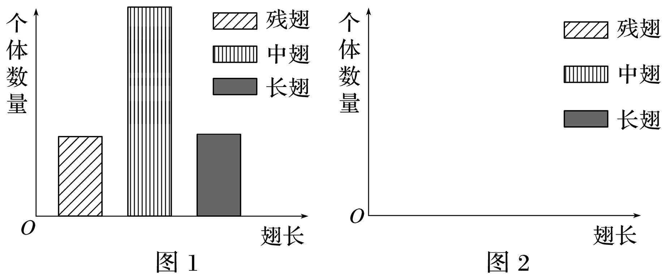
(1)图1中该种昆虫翅长差异的根本来源是________________。
(2)如果有两个较小的此种昆虫的种群迁入了甲、乙两个岛屿，其中甲岛食物匮乏，运动能力强的生物更容易获得食物，乙岛经常有大风浪，飞行的昆虫容易被吹入大海淹死。我们能从这一事实得到的结论是_________________________________________________________。
(3)请在图2中画出昆虫在甲岛屿繁殖数代以后翅长与个体数量的柱状图。
(4)若干年后，甲岛屿形成的昆虫种群A与乙岛屿形成的昆虫种群B再次相遇，但它们已不能进行相互交配，说明两种群的____________存在很大差异，导致它们之间形成了____________，而产生这种差异的原因有：
①________________________________________________________________________；
②________________________________________________________________________。
(5)现有1 000只该种昆虫迁入丙岛屿，其中基因型为AA的个体有550只，Aa的个体有300只，aa的个体有150只，如果不考虑自然选择和突变，昆虫个体进行自由交配，且每只昆虫的繁殖能力相同，则繁殖3代以后，该种群中A的基因频率为________________，Aa的基因型频率为________。
答案 (1)基因突变 (2)基因突变的有害和有利不是绝对的，取决于生物的生存环境 (3)如图所示
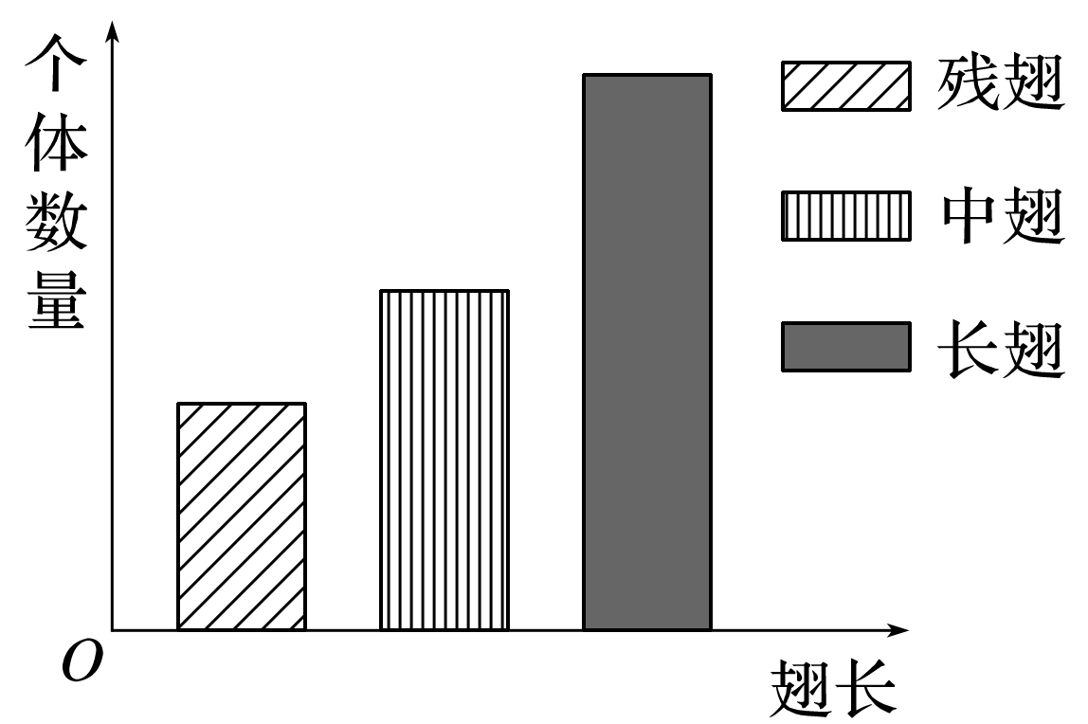
(4)基因库 生殖隔离 ①A、B两种群发生的可遗传变异不同 ②A、B两种群之间存在地理隔离，种群间不能进行基因交流(或甲、乙两岛自然选择的作用不同，导致基因频率改变的方向不同) (5)70% 42%
12．(2020·南京外国语学校高三检测)螺旋蛆蝇是家畜的毁灭性物种。在实验室里对两组数量相同的螺旋蛆蝇进行不同的处理：一组使用杀虫剂；另一组使用电离辐射，促使雄性不育。实验结果如图所示，请回答下列有关问题：
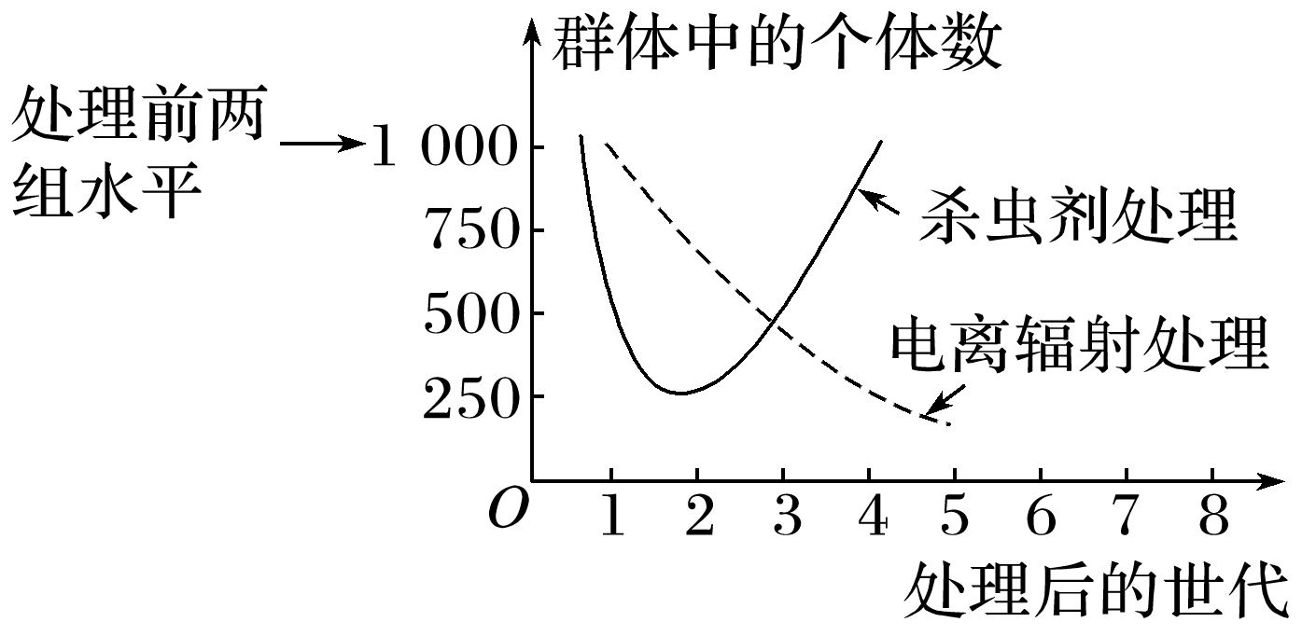
(1)用现代生物进化理论解释图中杀虫剂处理后群体中的个体数逐渐上升的原因__________。用电离辐射促使雄性不育的方法最终能达到理想的效果，即消灭螺旋蛆蝇，但所需时间较长，其最主要的原因是______________________________________________________________。
(2)螺旋蛆蝇的翅色有黄翅黑斑和橙黄黑斑两种。研究得知，黄翅黑斑(A)对橙黄黑斑(a)是显性，且亲代基因型及比例是AA(30%)、Aa(60%)、aa(10%)。若它们随机交配，则子代的基因型频率是____________________________________________。若要使其后代的基因频率维持在这一理想状态下，除题干给出的特点外还应具备哪些条件？________________________。
(3)近年发现该种群出现了突变的白翅蝇，专家分析该种群的基因频率将会发生改变。请分析白翅基因的频率可能会怎样变化？________________________________________________。
答案 (1)螺旋蛆蝇中存在抗药性基因突变，在杀虫剂作用下，抗药性基因频率增大，逐渐形成了抗药的新类型 基因突变的频率较低，需要在几代中反复进行，才能使突变个体(即雄性不育个体)的数量逐渐增多
(2)AA36%、Aa48%、aa16% 没有迁入、迁出，自然选择对翅色这一相对性状没有作用，基因A、a不产生突变
(3)如果该性状适应环境，则基因频率会增大；如果该性状不适应环境，则基因频率会减小
解析 (1)用杀虫剂处理，可直接导致害虫种群的死亡率上升，使群体中的个体数短时间内迅速减少，但从处理后的第二代起，个体数又逐渐回升了，种群的年龄组成又变成了增长型，其原因是螺旋蛆蝇中存在着抗药性变异类型，杀虫剂起了选择作用，使抗药基因频率不断提高，逐渐形成抗药新类型；电离辐射引起的基因突变频率较低，需要在几代中反复进行，才能使突变个体(雄性不育个体)逐渐增多，所以耗时较长。
(2)因为AA占30%、Aa占60%、aa占10%，可知A的基因频率为60%，a的基因频率为40%，所以子代中AA的基因型频率为60%×60%＝36%、Aa的基因型频率为2×60%×40%＝48%、aa的基因型频率为40%×40%＝16%；要使后代的基因频率维持在这一理想状态，则需具备的条件有种群足够大，雌雄间可以自由交配，没有迁入迁出，自然选择对翅色这一相对性状没有作用，不产生突变。
(3)若突变性状适应环境，则基因频率会增大；若突变性状不适应环境，则基因频率会变小。
13．(2020·扬州中学高三月考)图1显示了某种甲虫的两个种群基因库的动态变化过程。种群中甲虫的体色由A和a基因控制(图2)，请据图回答下列问题：
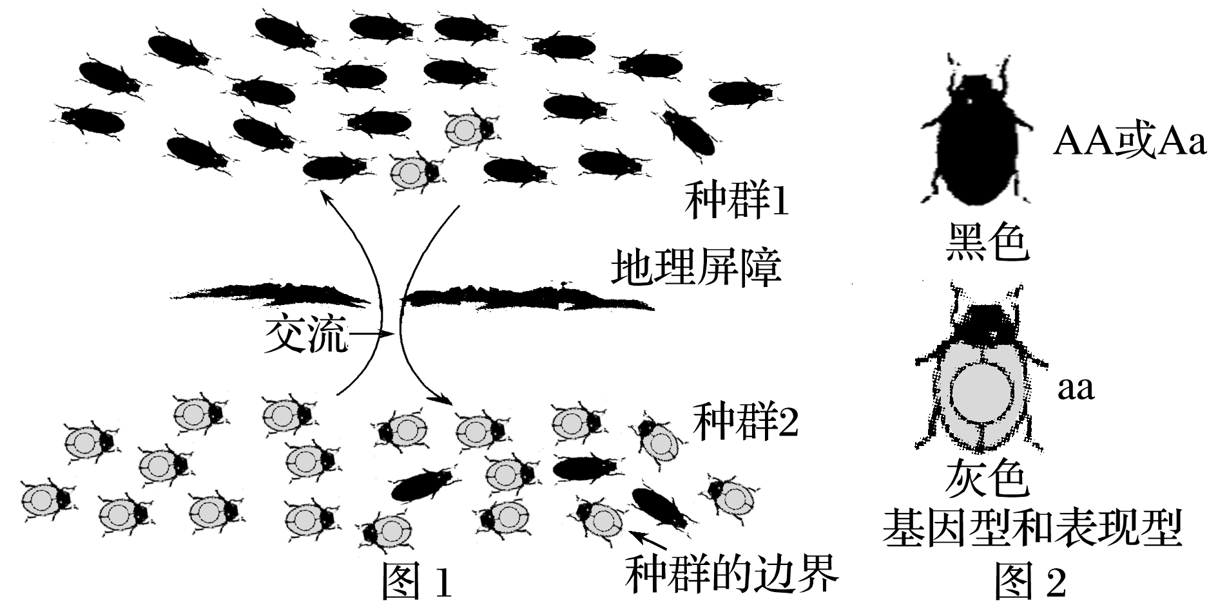
(1)不同体色的甲虫体现了生物多样性中的__________多样性这一层次。
(2)若在另一个基因型为AA的种群中出现了基因型为Aa的甲虫，a基因最可能的来源是__________________，该来源为生物进化提供了________________。当这个种群达到遗传平衡时，有灰色个体4%，则A的基因频率为________。
(3)因国家推行一系列的节能减排措施，种群1所在的地区环境污染持续改善，可预测该种群的后代中a的基因频率将________(填“增大”“不变”或“减小”)。
(4)若想知道种群1和种群2是否为同一物种，应如何设计实验？_____________________。
答案 (1)基因
(2)基因突变 原材料 80%
(3)增大
(4)使种群1和种群2的个体之间雌雄交配，观察能否产出可育后代
解析 (1)生物多样性包括基因多样性、物种多样性和生态系统多样性三个层次，不同体色的甲虫体现了生物多样性中的基因多样性这一层次。
(2)若在另一个基因型为AA的种群中出现了基因型为Aa的甲虫，a基因最可能来自基因突变，该变异为生物进化提供了原材料。当这个种群达到遗传平衡时，有灰色个体(aa)4%，则a的基因频率＝$\sqrt{4\%}$＝20%，A的基因频率为1－20%＝80%。
(3)因国家推行一系列的节能减排措施，种群1所在的地区环境污染持续改善，灰色个体不太容易被天敌发现，因此可预测该种群的后代中a的基因频率将增大。
(4)不同种生物之间存在生殖隔离，因此若想知道种群1和种群2是否为同一物种，可使种群1和种群2的个体之间雌雄交配，观察能否产出可育后代。

